Guía de Ejercicios
Tema: TORQUE - EQUILIBRIO ESTÁTICO
Nombre_____________________________________________ Curso___________

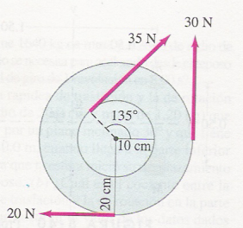
1.- Calcule el torque resultante respecto del eje de la rueda debido a las fuerzas mostradas en la figura. Suponga que la fricción sobre la rueda hace un torque que se opone al movimiento y tiene magnitud de 0,40 N m.

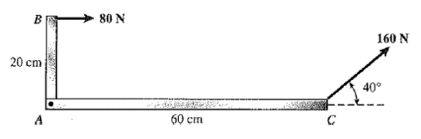
2.- Determinar el torque resultante en torno a la esquina A para el siguiente sistema.

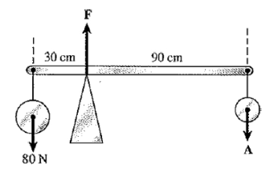
3.- Asumiendo que la barra de la figura tiene masa de 5 kg, encontrar las fuerzas F y A para que el sistema esté en equilibrio.

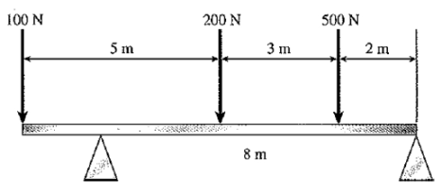
4.- Para el sistema de la figura, ¿cuáles son las fuerzas ejercidas por los apoyos sobre la barra? La masa de la barra es despreciable.

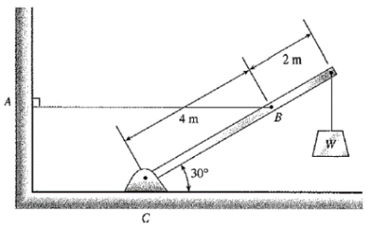
5.- Para el sistema de la figura, la barra tiene un peso de 100 N y el bloque pesa 40 N. ¿Cuál es la tensión en la cuerda? ¿Cuáles son las componentes vertical y horizontal de la reacción ejercida por el soporte sobre la base de la barra?

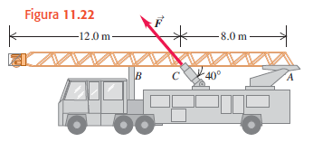
6.- La escalera de un camión de bomberos tiene 20.0 m de longitud, pesa 2800 N, tiene su centro de gravedad en su centro y pivotea sobre un perno en un extremo (A, figura 11.22). La escalera se levanta por una fuerza aplicada por un pistón hidráulico en el punto C, que está a 8.00 m de A, y la fuerza ejercida por el pistón forma un ángulo de 40° con la escalera. ¿Qué magnitud mínima debe tener para separar la escalera del apoyo en B? Empiece dibujando un diagrama de cuerpo libre de la escalera.

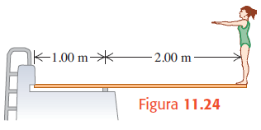
7.- Un trampolín de 3.00 m de longitud se apoya en un punto a 1.00 m del extremo fijo, y una clavadista que pesa 500 N se para en el extremo libre (figura 11.24). El trampolín tiene sección transversal uniforme y pesa 280 N. Calcule a) la fuerza en el apoyo; b) la fuerza en el extremo fijo.

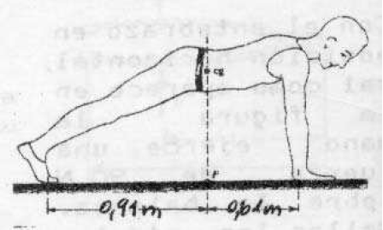
8.- La figura nos muestra un atleta preparado para hacer un tiburón. Pesa 750N y su centro de gravedad está localizado por encima de un punto P que hay en el suelo. Este punto está a 0,9 m de la punta de sus pies y a 0,6m de sus hombros. ¿Cuáles son las fuerzas ejercidas por el suelo sobre las manos y los pies del atleta?

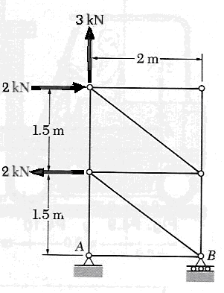
9.- Calcule el torque que realiza cada fuerza respecto de B, tomado como eje de rotación y también el torque resultante de las tres fuerzas

